МИНИСТЕРСТВО ОБРАЗОВАНИЯ И НАУКИ РОССИЙСКОЙ ФЕДЕРАЦИИ
ФГБОУ ВО АЛТАЙСКИЙ ГОСУДАРСТВЕННЫЙ УНИВЕРСИТЕТ

Институт цифровых технологий, электроники и физики
Кафедра вычислительной техники и электроники (ВТиЭ)

Лабораторная работа № 3
Однотабличные запросы в SQL.
Вариант 12.

Выполнил студент 595 гр.
_______________ А.В. Лаптев
Проверил:
_______________ Я.С. Сергеева
Лабораторная работа защищена
«___» _________________2021 г.
Оценка ________________

Барнаул 2021
- Создание БД.
Создание БД производилось в программе MySQL Workbench 8.0. На вкладке File был выбран пункт New Model, после чего открылось окно модели.
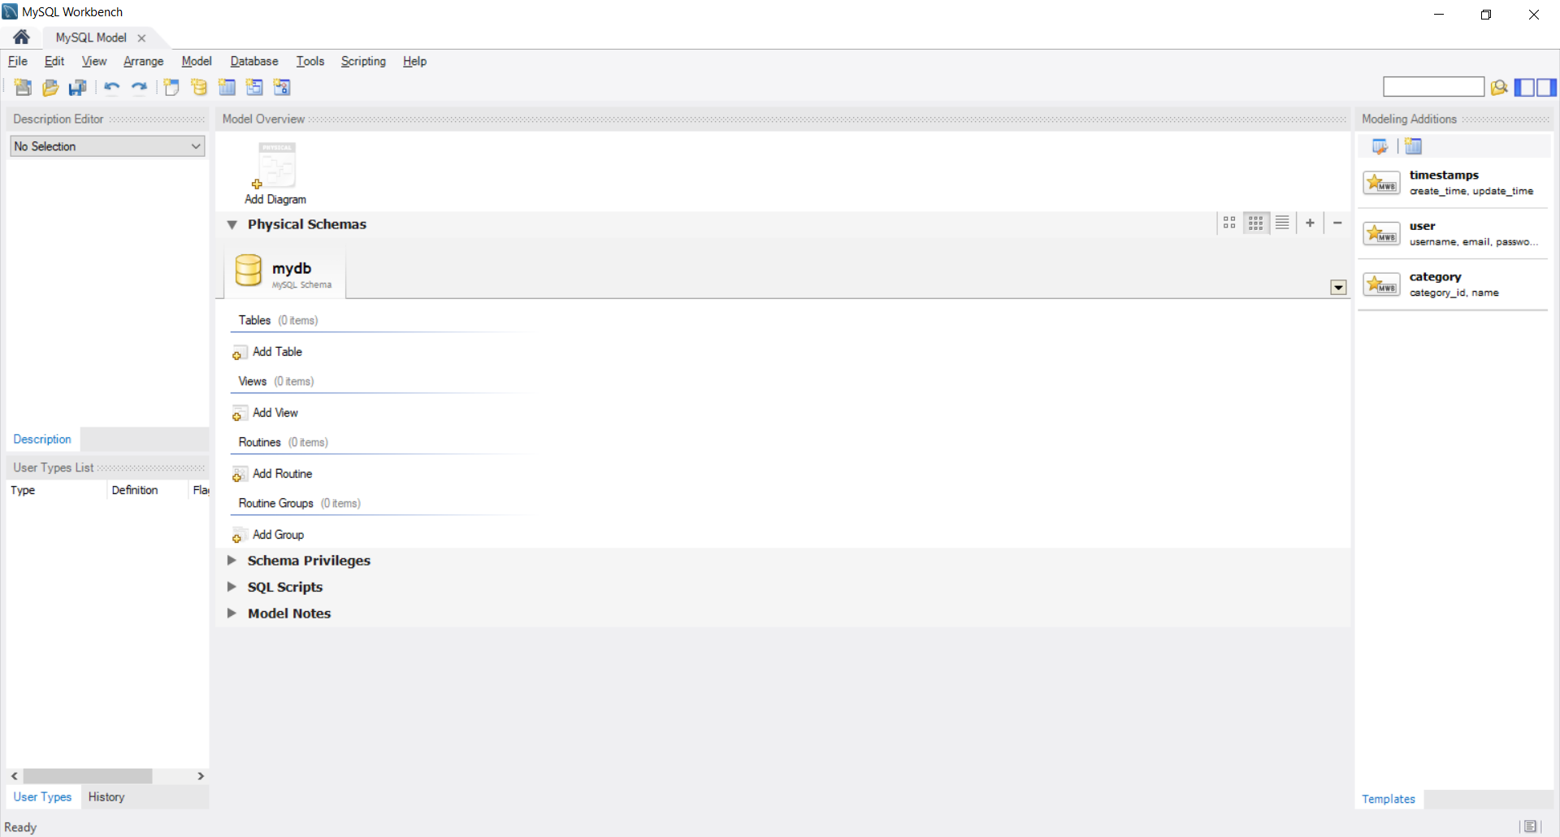
Рис. 1. Окно модели в MySQL Workbench.
Модель была переименована в «session».
- Создание таблиц в БД.
Далее в окне модели было выбрано поле Add Table на вкладке Table. После чего было создано некоторое количество таблиц с названиями, соответствующими названиям таблиц в концептуальной модели. В каждой таблице добавлены столбцы с нужными именами.
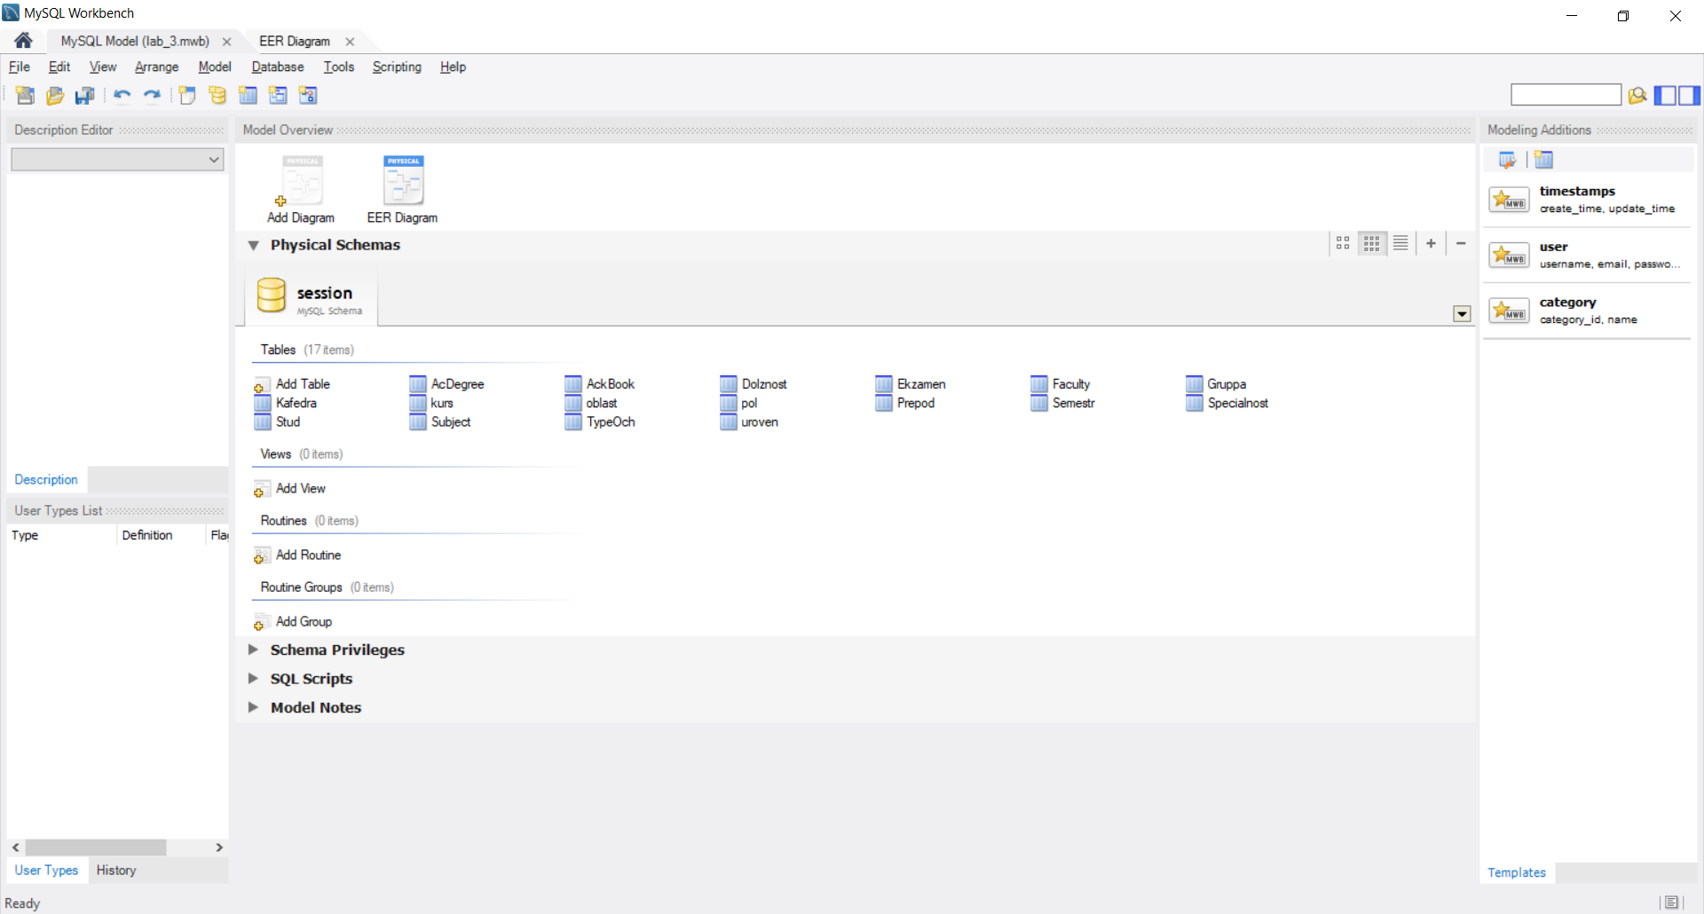
Рис. 2. Таблицы, которые были созданы в окне модели.
- Создание ER-диаграммы из таблиц в БД.
Далее была добавлена ER-диаграмма (выбрано поле Add Diagram). Путем перетаскивания таблиц из левой колонки в свободную область были переброшены все созданные таблицы, после чего были сгруппированы, как в концептуальной модели.
После этого каждая из таблиц была соединена между собой соответствующим концептуальной модели образом при помощи связей 1:1.
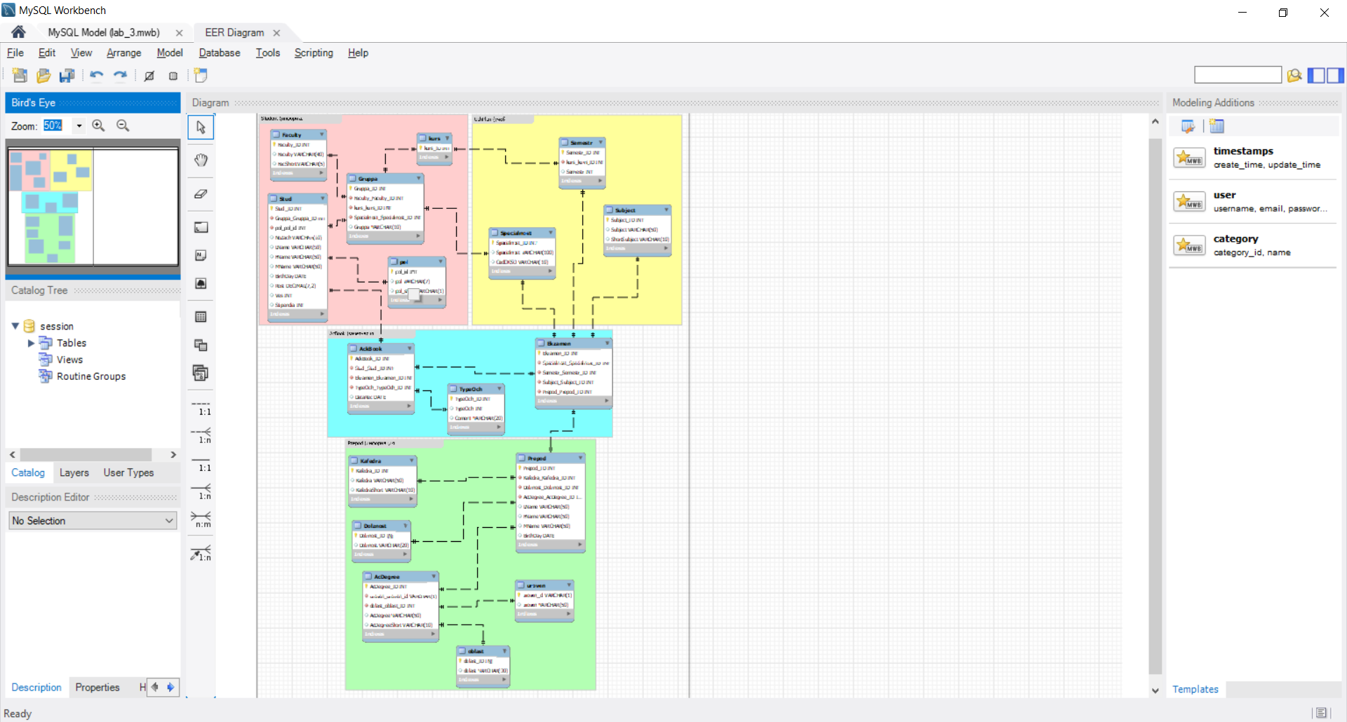
Рис. 3. Созданная ER-диаграмма.
- Заполнение таблиц данными.
Заполнение БД происходило при помощи запросов с использованием скрипта, который предложен в методических указаниях к работе. Перед заполнением скрипта БД нужно было записать на виртуальный сервер. Подробное руководство было также описано в методических указаниях. Скрипт не до конца верен в столбцах, связанных с идентификаторами, но после некоторых исправлений полностью компилируется.
- Запросы к БД и результаты их выполнения.
После заполнения БД к ней был применен ряд запросов.
- Вывести все данные о студентах из таблицы STUD.
select * from stud
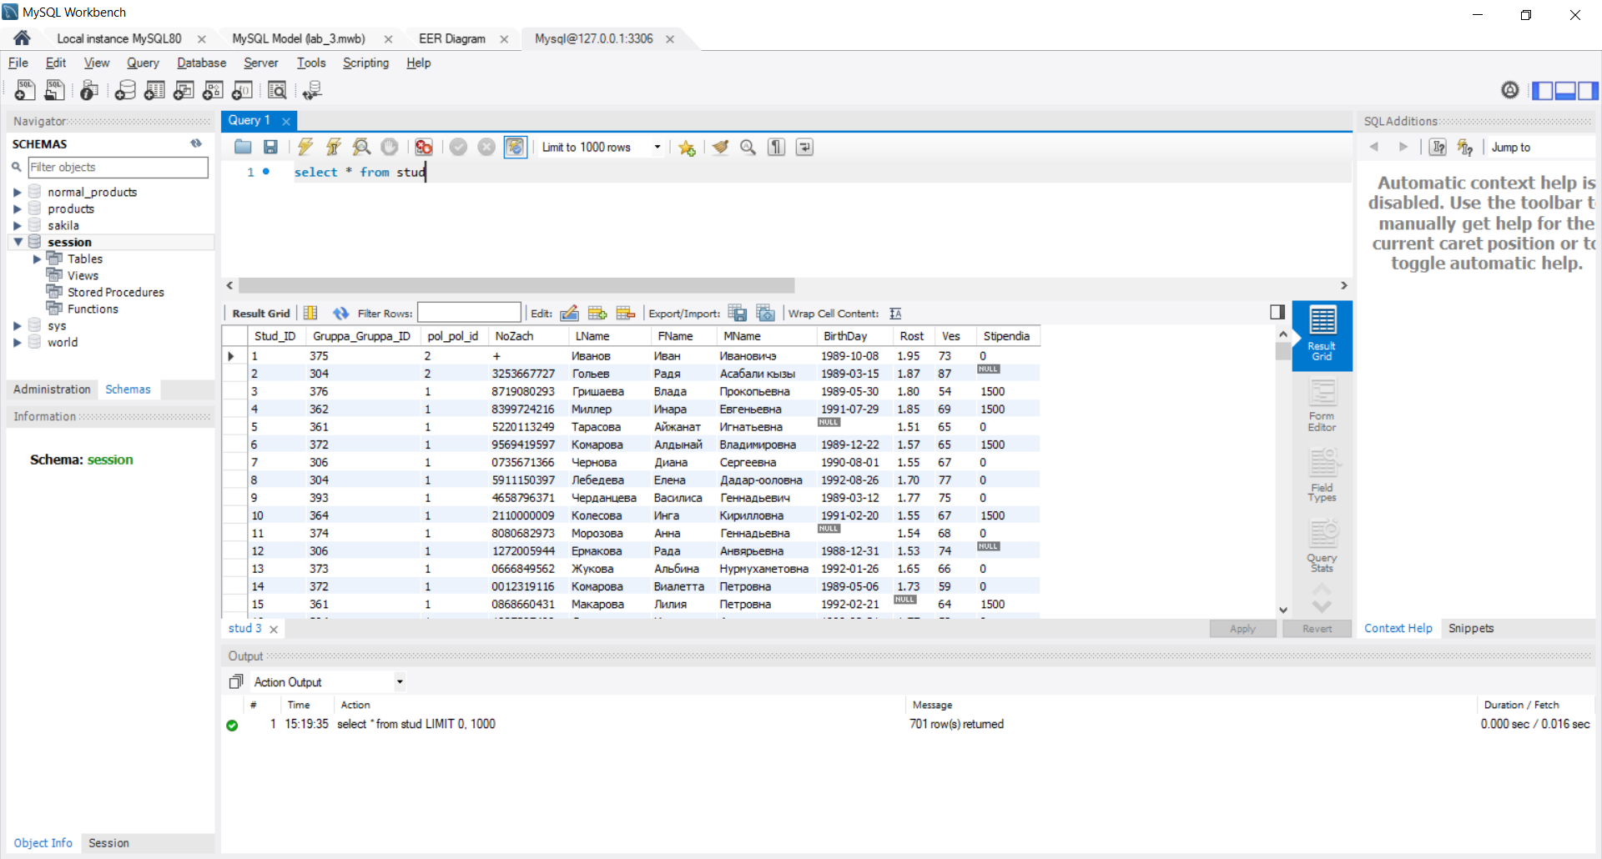
Рис. 4. Результат запроса.
- Вывести фамилию и рост всех студентов из таблицы STUD.
select LName, Rost from stud
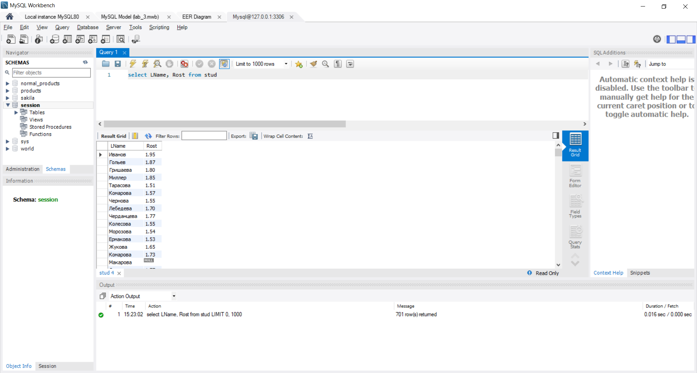
Рис. 5. Результат запроса.
- Вывести фамилию и рост всех студентов из таблицы STUD, у которых вес попадает в диапазон от 50 до 75 кг.
select LName, Rost from stud where ves>=50 and ves<=75
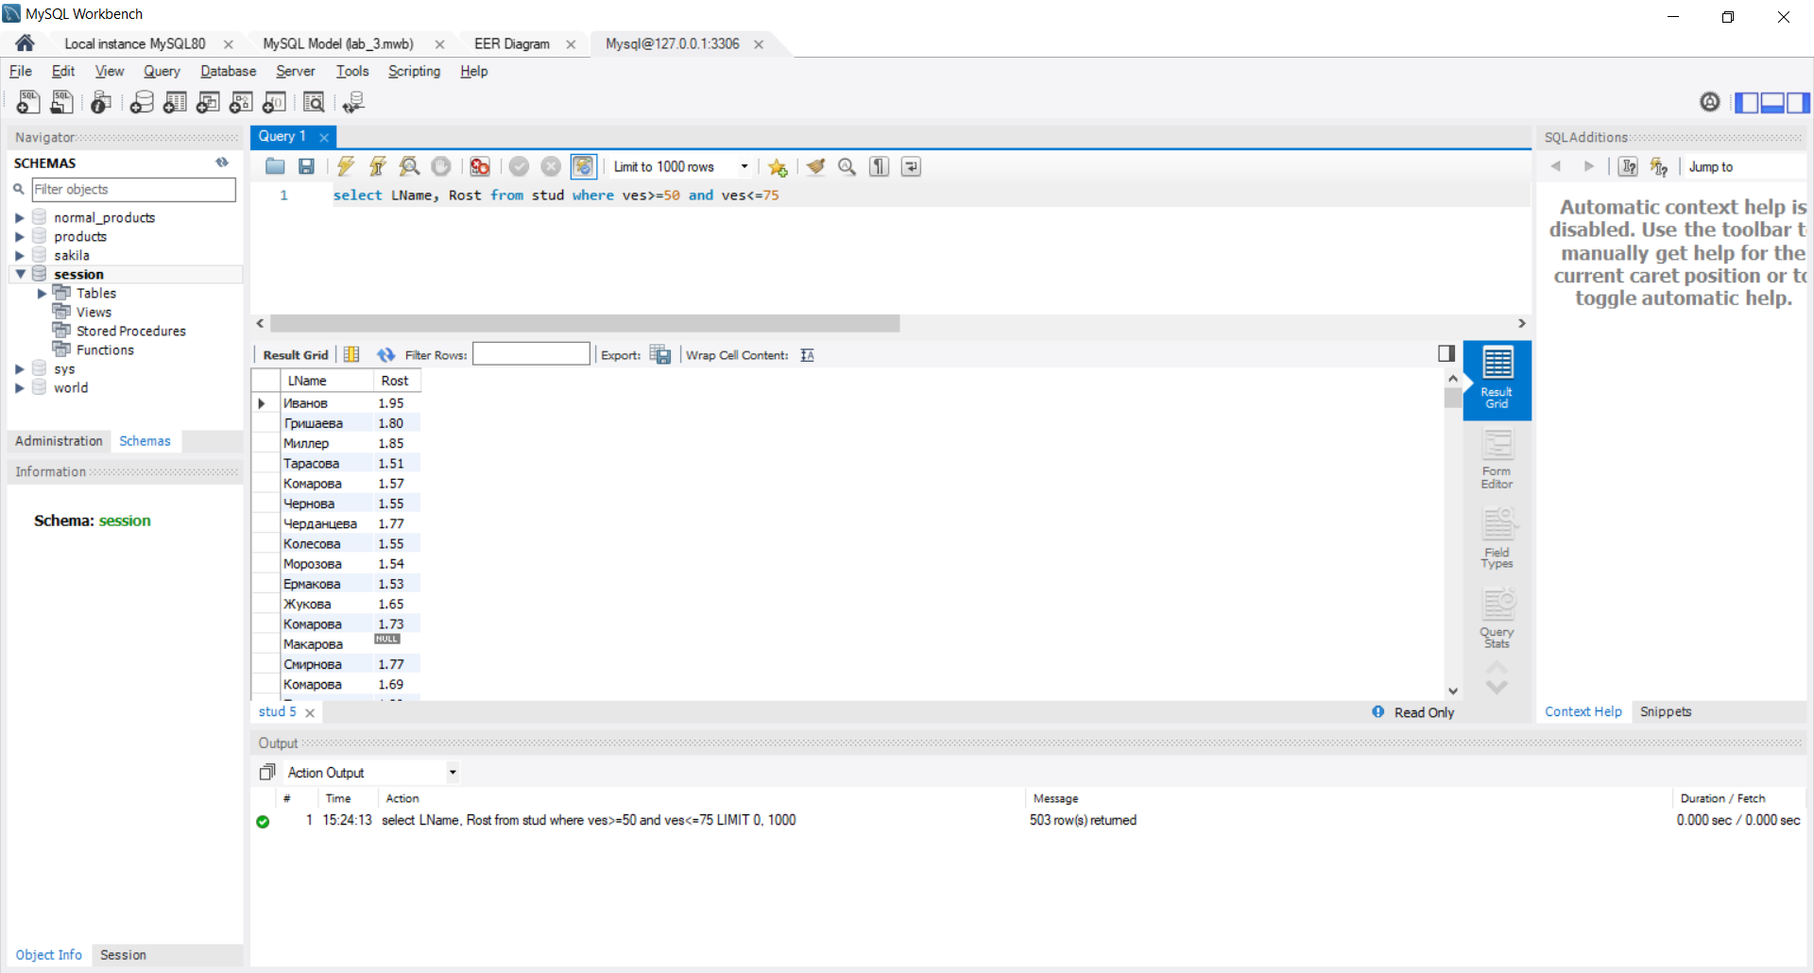
Рис. 6. Результат запроса.
- Вывести все данные о студентах группы 384 из таблицы STUD.
select * from stud where Gruppa_Gruppa_ID=384
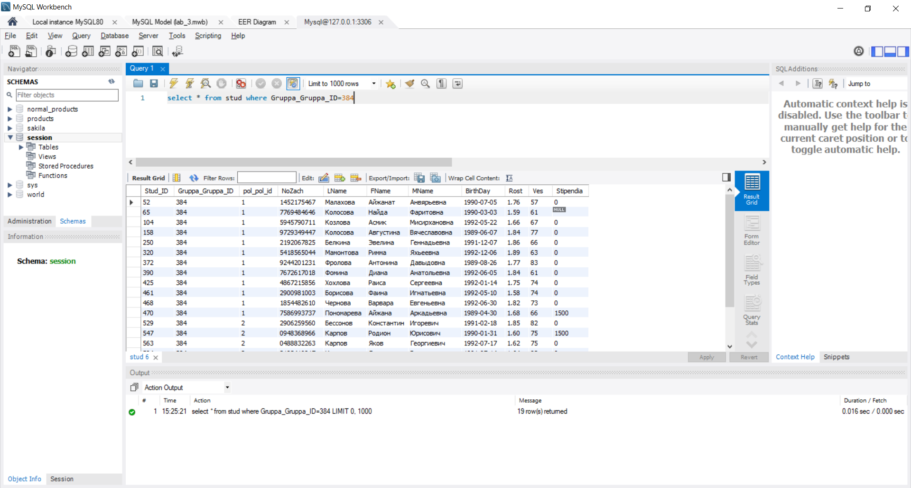
Рис. 7. Результат запроса.
- Вывести все данные о студентах мужского пола из таблицы STUD.
select * from stud where pol_pol_id=2
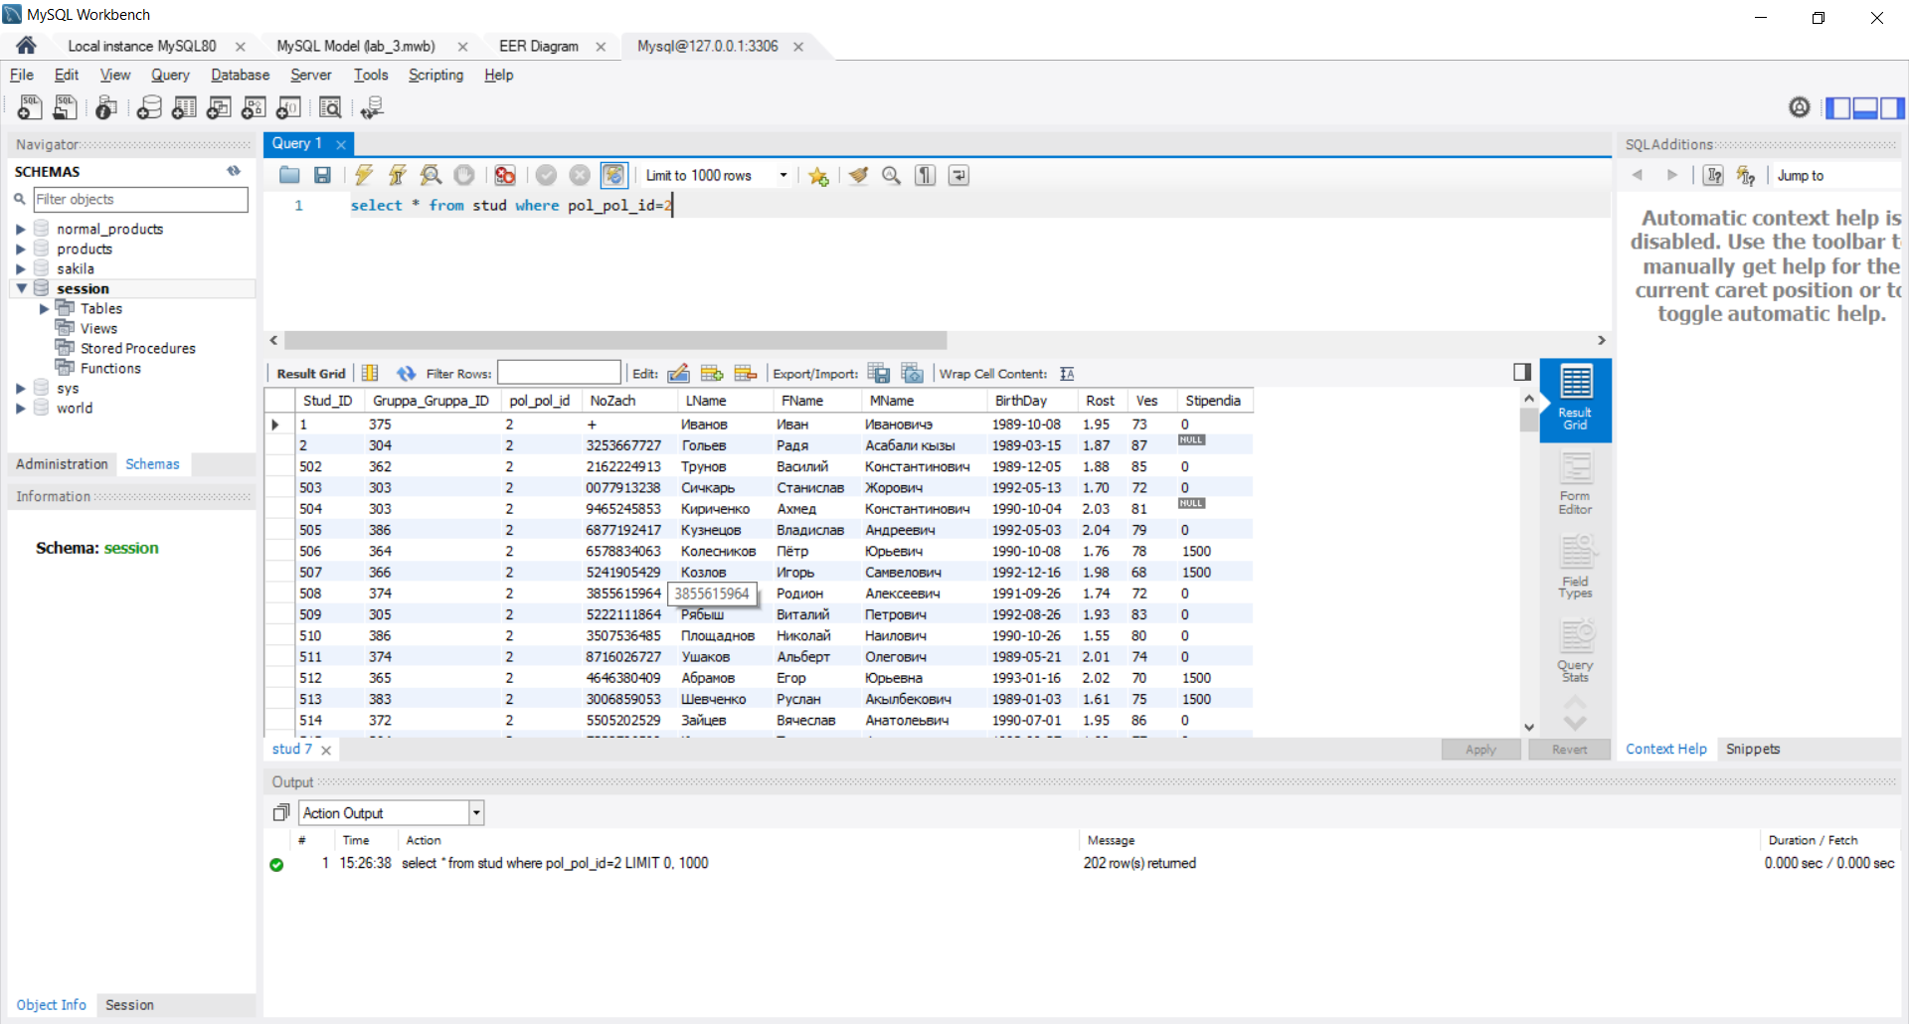
Рис. 8. Результат запроса.
- Вывести все данные о студентах женского пола из таблицы STUD, которые учатся не в 384 группе.
select * from stud where pol_pol_id=1 and Gruppa_Gruppa_ID<>384
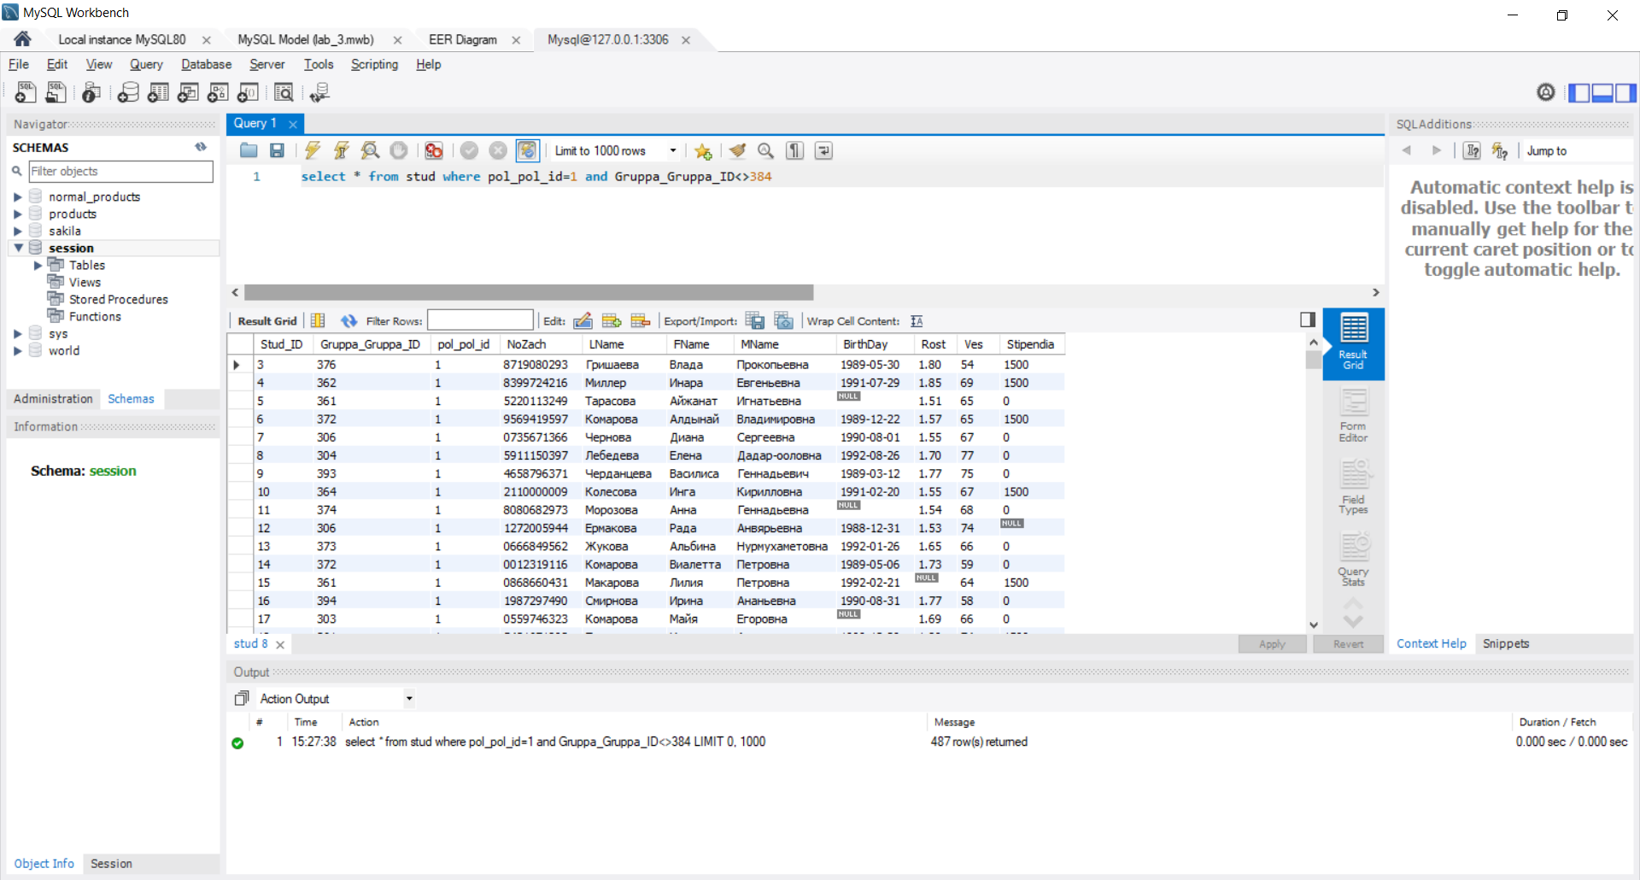
Рис. 9. Результат запроса.
- Вывести все данные о студентах, имя которых начинается на «а», или фамилия заканчивается на «ов» из таблицы STUD.
select * from stud where FName like 'А%' or LName like '%ов'
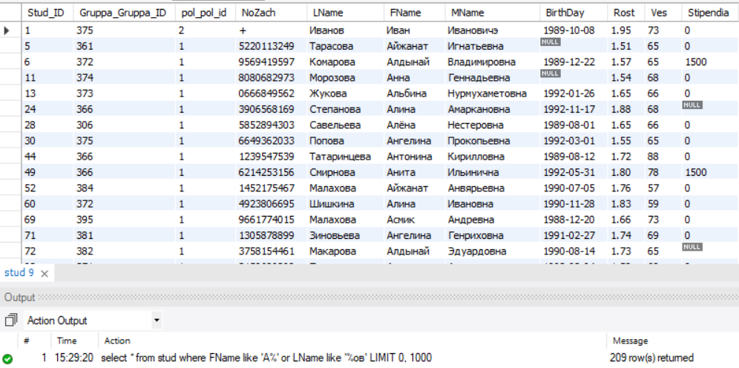
Рис. 10. Результат запроса.
- Вывести прописными буквами фамилию и имя студентов, у которых отчество начинается на ‘Ал’.
select upper(LName), upper(FName) from stud where MName like 'Ал%'
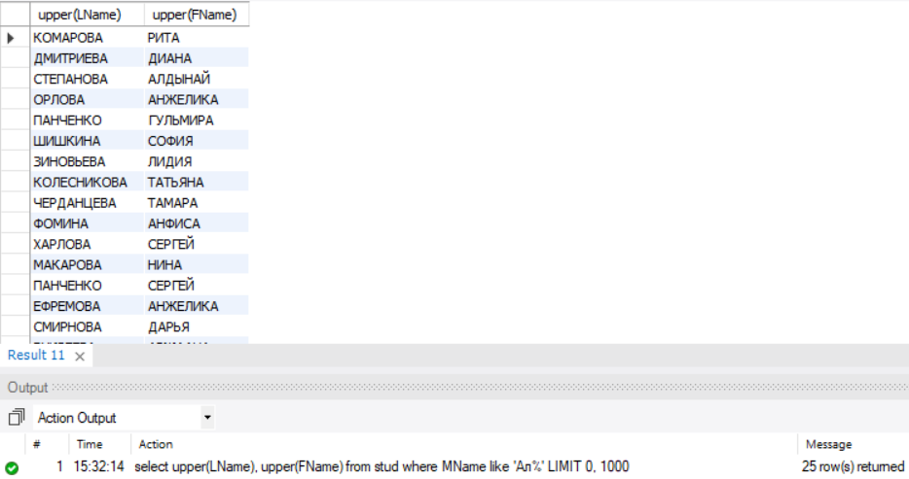
Рис. 11. Результат запроса.
- Вывести прописными буквами первые пять букв фамилии, строчными – две буквы имени, количество букв в имени, тех студентов, которые учатся в 384 группе.
select concat(upper(left(LName,5))),
concat(lower(left(FName,2))),
char_length(FName)
from stud where Gruppa_Gruppa_ID=384
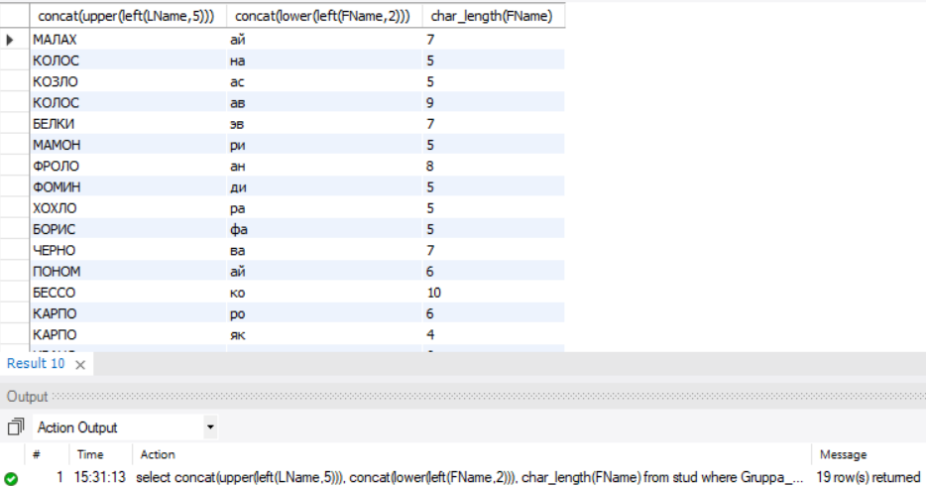
Рис. 12. Результат запроса.
- Индивидуальные запросы к БД и результаты их выполнения.
После выполнения основной части работы к БД были применены индивидуальные запросы согласно варианту.
- Вывести данные о студентах в предоставленном формате:
«студент ФАМИЛИЯ и.о учится в - № XXX группе», «NNNN»
select concat('"студент ', upper(LName), ' ',
concat(lower(left(FName,1))), '.',
concat(lower(left(MName,1))),
' учится в - № ', gruppa_gruppa_id, ' группе", "', nozach, '"')
from stud
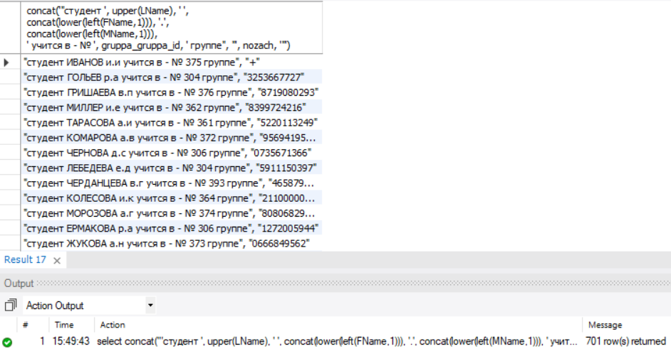
Рис. 13. Результат запроса.
- Сформировать пароль студенту, на основе его ФИО, Номера группы и даты рождения
«ДДФИОДДММXXX», «Фамилия Имя №XXX»
select concat('"', date_format(birthday, '%d'),
left(LName,1), left(FName,1),
left(MName,1), date_format(birthday, '%d%m'),
gruppa_gruppa_id, '", "', LName, ' ', FName,
' №', gruppa_gruppa_id, '"')
from stud
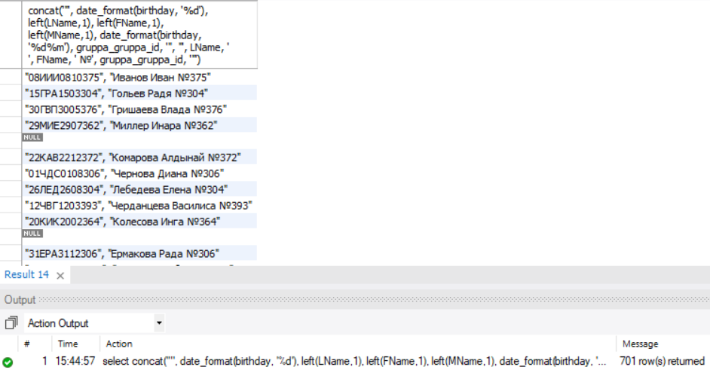
Рис. 14. Результат запроса.
- Вывести список уникальных имен преподавателей.
select distinct FName from prepod
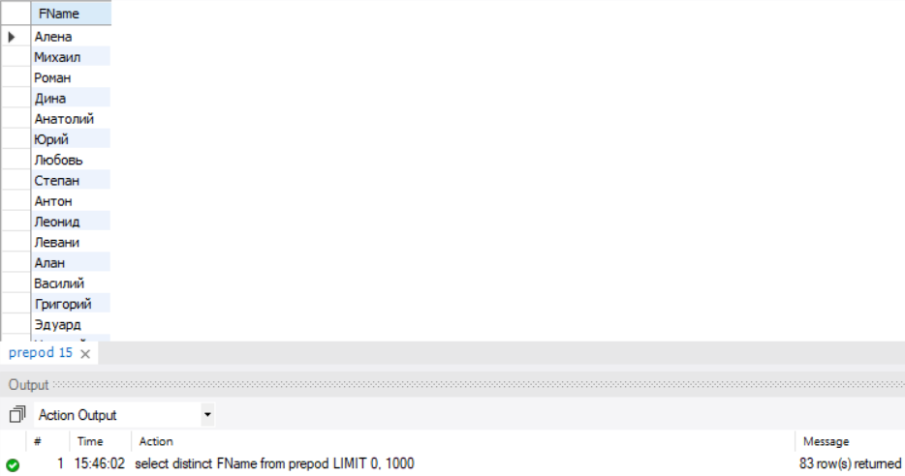
Рис. 15. Результат запроса.
- Вывести студентов, имя которых заканчивается на «адя»
«Имя Фамилия», «XXX гр.»
select concat('"', FName, ' ', LName, '", "',
gruppa_gruppa_id, ' гр."')
from stud where FName like '%адя'
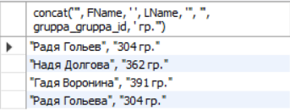
Рис. 16. Результат запроса.
- Вывести список студентов, возраст которых оказался равным дню из их даты рождения
«Фамилия Имя; группа XXX; YY лет», «<ДД.ММ>»
select concat('"', LName, ' ', FName, '; группа ',
gruppa_gruppa_id, '; ',
year(current_date) - year(birthday), ' лет",
"<', date_format(birthday, '%d.%m'), '>"')
from stud where (year(current_date) - year(birthday)) = date_format(birthday, '%d')
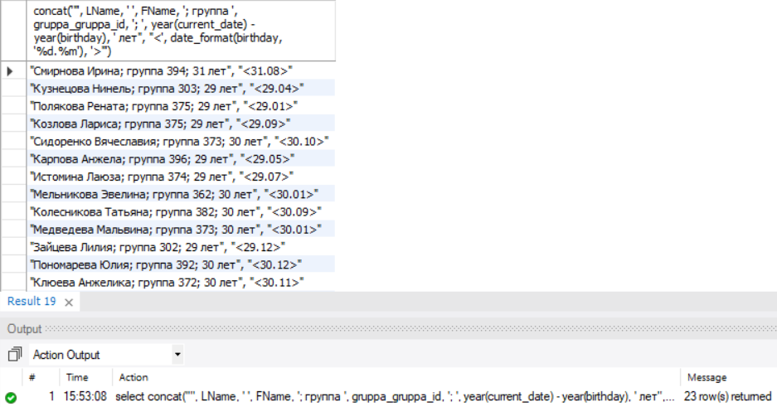
Рис. 17. Результат запроса.
- Вывести информацию о преподавателях и их возрасте. Категория возраста определяется по следующим правилам:
меньше до 30 лет – «начинающий»
от 30 до 35 лет – «молодой ученый»
больше 35 лет – «опытный»
«Фамилия И.О.», «<возраст>», «<категория возраста>»
(select concat('"', LName, ' ', concat(left(FName,1)), '.',
concat(left(MName,1)), '.', '", "<',
year(current_date) - year(birthday), '>", "<начинающий>"')
from prepod where (year(current_date) - year(birthday)) < 45)
union
(select concat('"', LName, ' ', concat(left(FName,1)), '.',
concat(left(MName,1)), '.', '", "<',
year(current_date) - year(birthday), '>", "<молодой ученый>"')
from prepod where (year(current_date) - year(birthday)) >= 45 and (year(current_date) - year(birthday)) <= 50)
union
(select concat('"', LName, ' ', concat(left(FName,1)), '.',
concat(left(MName,1)), '.', '", "<',
year(current_date) - year(birthday), '>", "<опытный>"')
from prepod where (year(current_date) - year(birthday)) > 50);
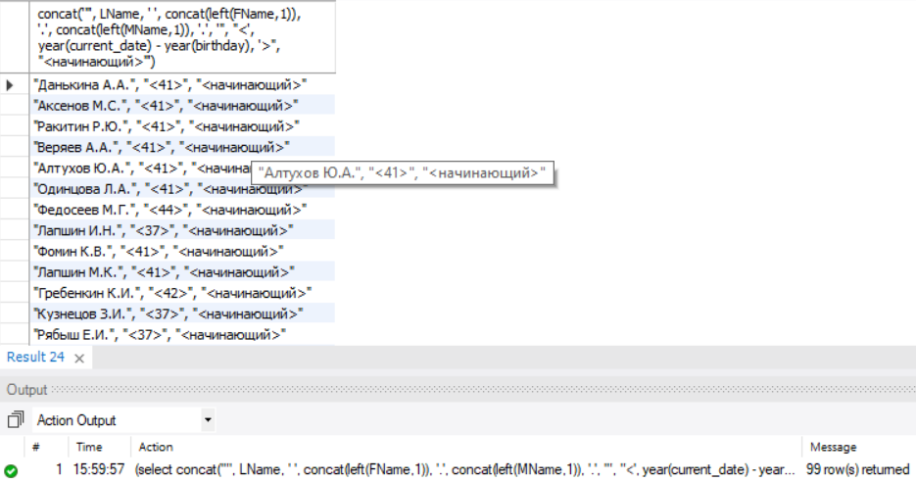
Рис. 18. Результат запроса.
Вывод: в ходе лабораторной работы был изучен интерактивный метод создания БД, проведено конструирование таблиц и заполнение их данными (заполнение производилось с помощью запросов), на основе таблиц была создана ER-диаграмма; кроме того, были реализованы все предложенные запросы к созданной БД, в т. ч. индивидуальные; получены первичные навыки работы с БД.

